plan og ervherv
Dato: | 22. oktober 2025
Sagsb.: | Julie Kure
Sagsnr.: | 25-013121
Dir.tlf.: | 72364130
E-mail: | virksomhed@holb.dk
Faurbohus A/S
Hjulmagervej 7, 4300 Holbæk
Dato for tilsyn: 21-10-2025

Miljøtilsyn - Tilsynsrapport

Miljøtilsyn på Faurbohus A/S beliggende på Hjulmagervej 7, 4300 Holbæk CVR-nr.: 35642048 og P-nr.: 1019052814 efter miljøbeskyttelseslovens §65

Baggrund for tilsynet: Miljøtilsynsbekendtgørelsen
Holbæk Kommune har d. 21-10-2025 været på miljøtilsyn på Faurbohus A/S. E 52: Savværker, Møbelfabrikker og maskinsnedkerier. Bygningssnedkerier mv
Til stede på tilsynet var fra Holbæk Kommune: Julie Kure
Fra virksomheden deltog: Jens Brøchner
Tilsynet er foretaget som et Basistilsyn og ejendommens miljøforhold er gennemgået Jf. bekendtgørelse om miljøtilsyn.
Var tilsynet varslet: Ja i henhold til bestemmelserne i retssikkerhedsloven
Miljørisikoscore: 2,8
Hvad er der ført tilsyn med: Der blev ført tilsyn med virksomhedens indretning, drift, støjforhold, luftemissioner, spildevands-forhold, håndtering af affald og kemikalier, affaldsbortskaffelse, olietanke og egenkontrol.
Konstateret jordforurening: Ikke relevant
Der er under tilsynet ikke konstateret forhold, der tyder på jordforurening. Det skal dog understreges, at kommunen ikke har foretaget særlige tiltag såsom jordbundsanalyser, for at undersøge, om der rent faktisk er jordforurening på grunden

Kontrolpunkter:
På tilsynet blev der ført tilsyn med følgende kontrolpunkter. Kontrolpunkternes emne og bemærkninger kan læses af tabellen nedenfor
Kontrolpunkt | Bemærkning
Affald | Træstøv opsuges i maskiner og anbringes i container til brændbart materiale.  Affald fra gips, isolering, brændbart, behandlet træ opbevares i store udendørs containere.  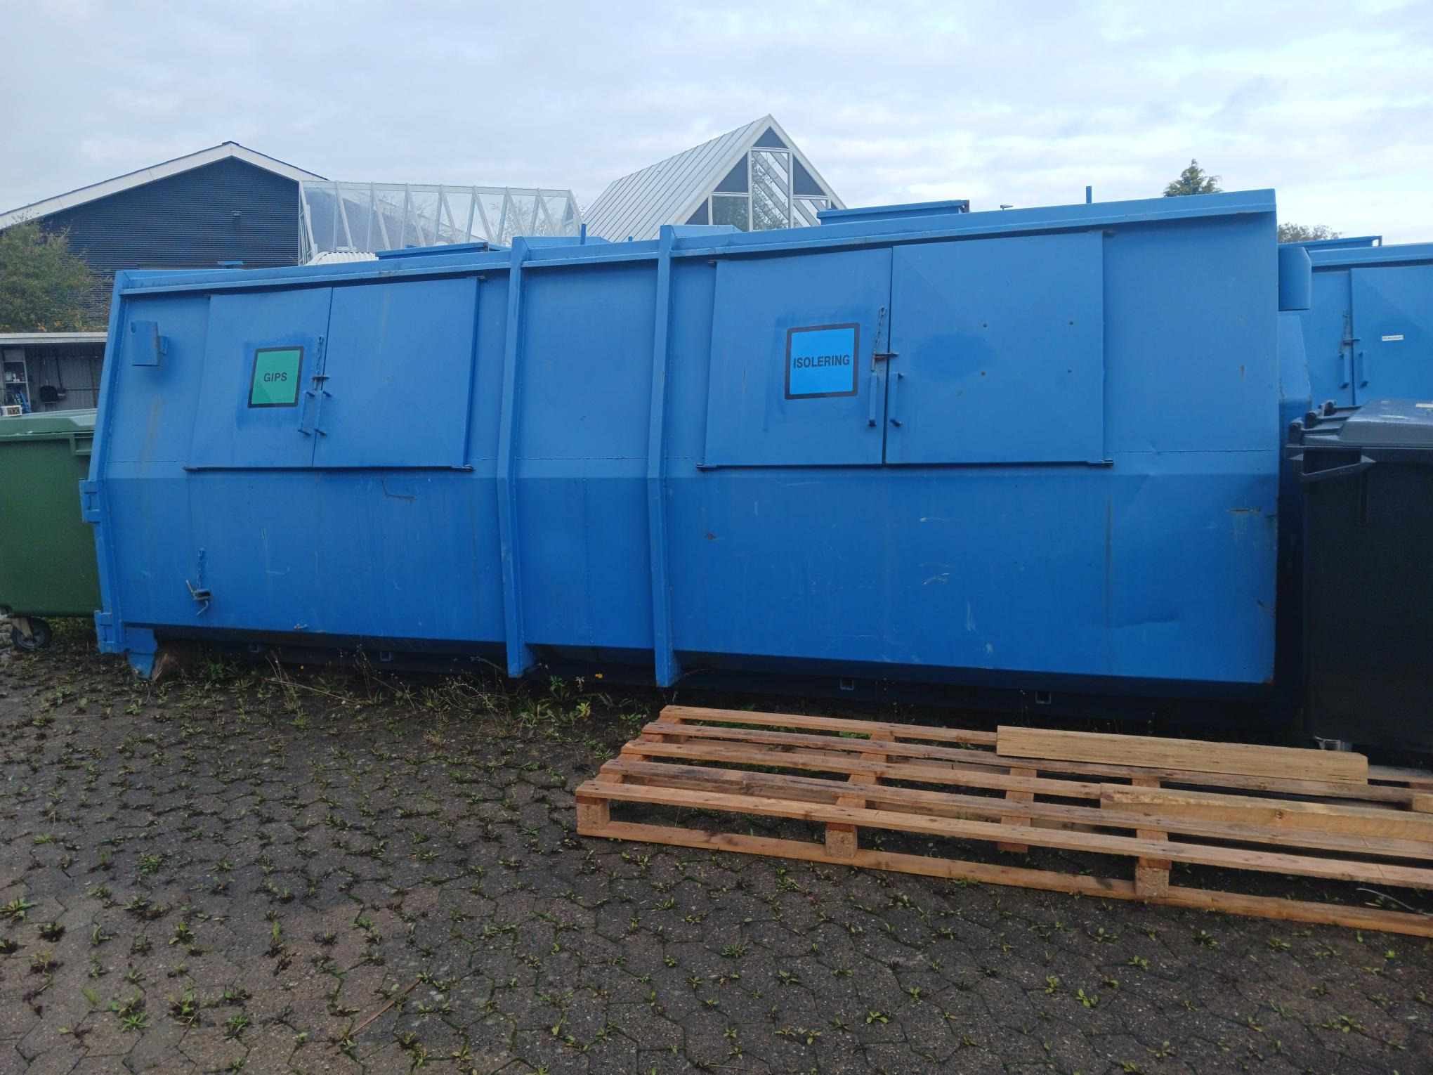  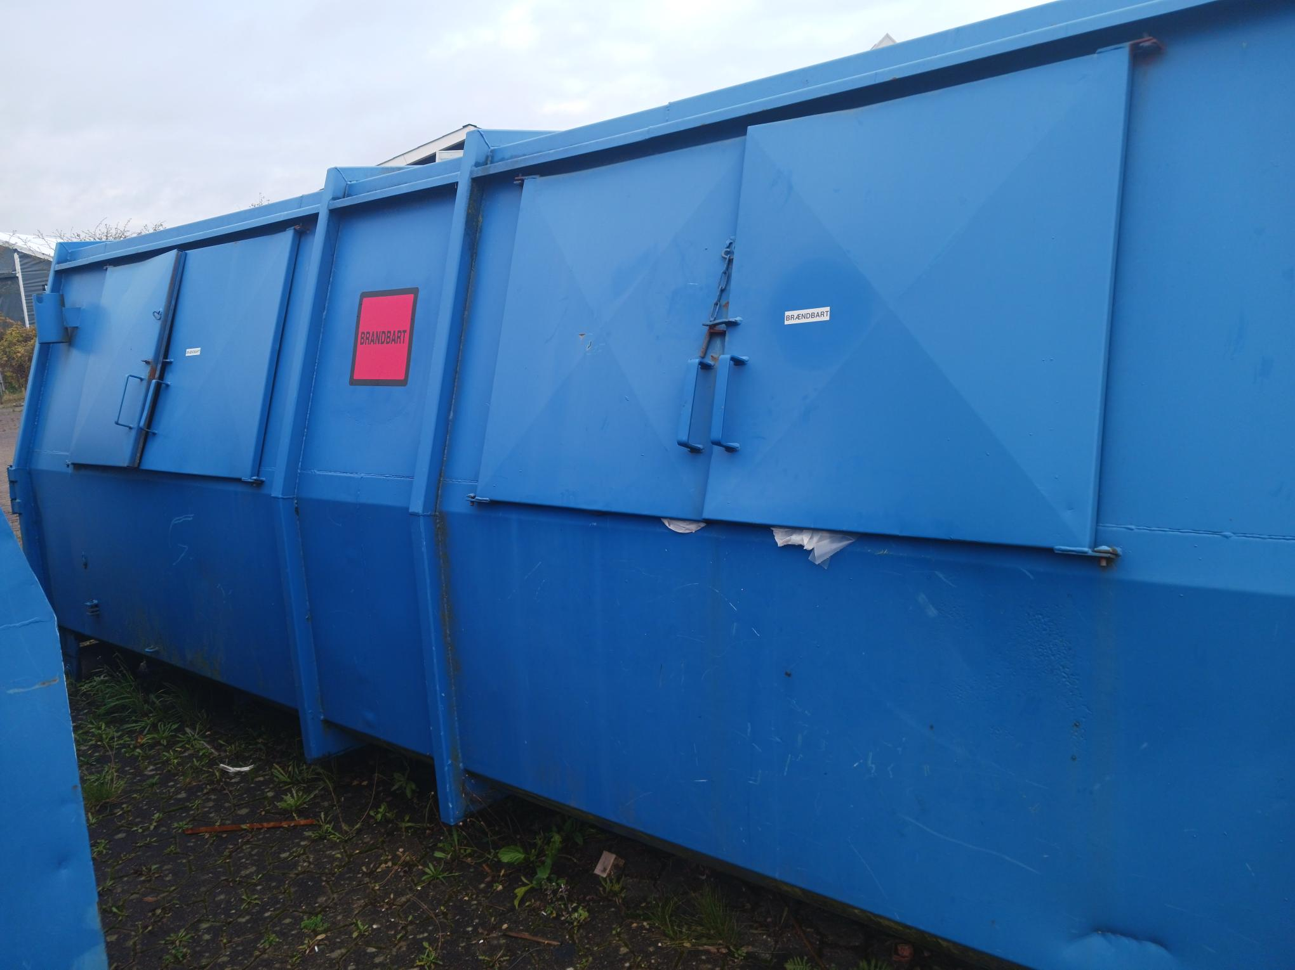  Der er affaldsbeholder til plast/kartoner.  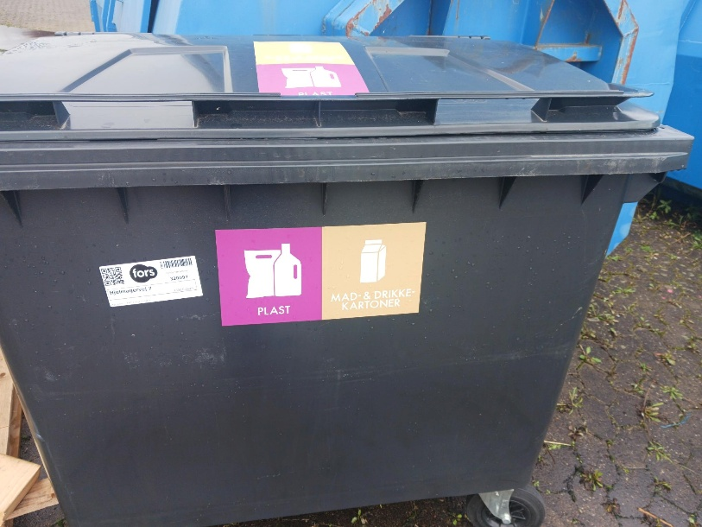  Virksomheden blev gjort opmærksom på at virksomheder fra 1. juli 2025 skal restaffald afleveres i klare plastsække.  Virksomheden er blevet gjort opmærksom på at man godt kan vælge at aflevere affald på genbrugspladsen selv, og man I så fald skal huske at få en kvittering med fra pladspersonalet.  Affald hentes af Vognmand Leif Silander Aps. Virksomheden har fremvist kvitteringer for afhentet affald fra januar til oktober 2025.
Beliggenhed | Virksomheden er beliggende i et industriområde.
Luft | Ingen væsentlige luftforureningsgener.
Produktionsforhold | Virksomheden er ny på matriklen, og har overtaget grunden, lokaler og maskiner fra den tidligere virksomhed på Hjulmagervej 7.  Faurbohus og Brøchner har byggematerialer opbevaret, samt håndmaskiner. Der er ikke værksted på matriklen.  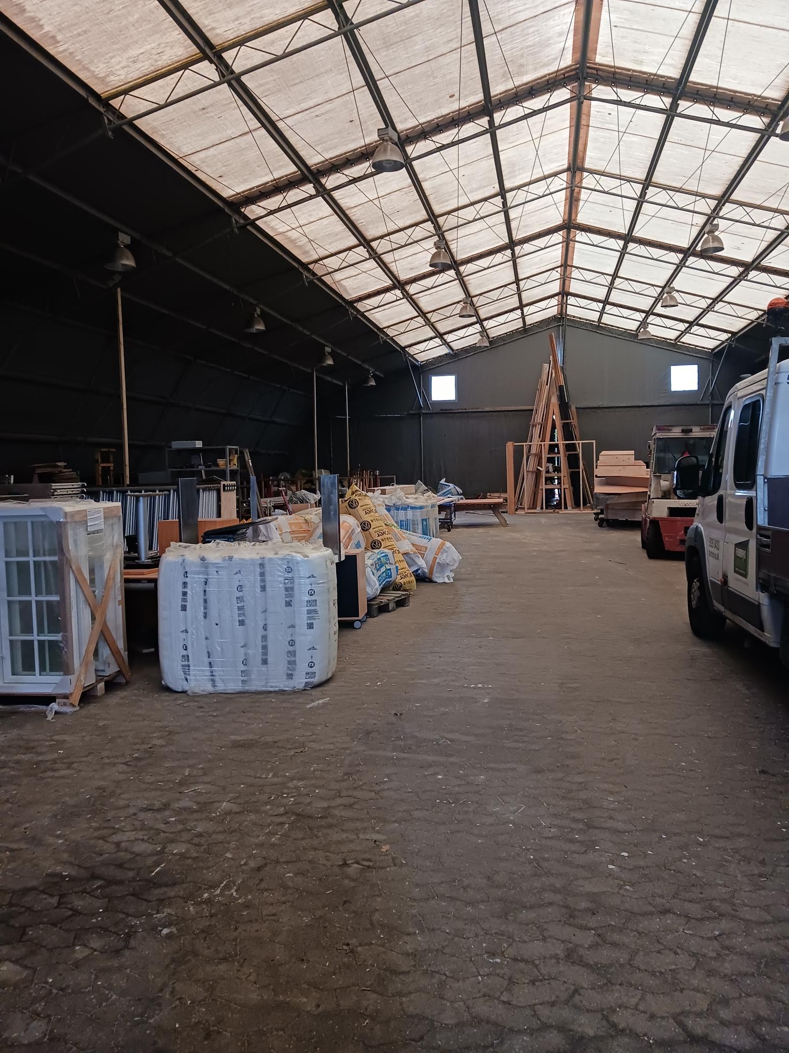  Arbejdstider er mandag-fredag 7-16, weekend lukket.  På matriklen er der telthaller og containere til oplag af byggematerialer.  Pladsen består af SF sten. Holbæk Kommune har ved tidligere tilsyn fået oplyst af den tidligere ejer, at der under SF-stenene er 25 cm med beton.  Kontorbygningen er ikke en del af virksomheden.
Rumopvarmning | Der er ikke opvarmning i telthallen.
Råvarer | Træ og andre byggematerialer.  En spand med tjære stod på sf-sten under tilsynet. Virksomheden blev gjort opmærksom på at der skal være en spildbakke under, som kan rumme indholdet af tjærebeholderen. Det står beskrevet i Forskrift for håndtering og opbevaring af olier og kemikalier i Holbæk Kommune.  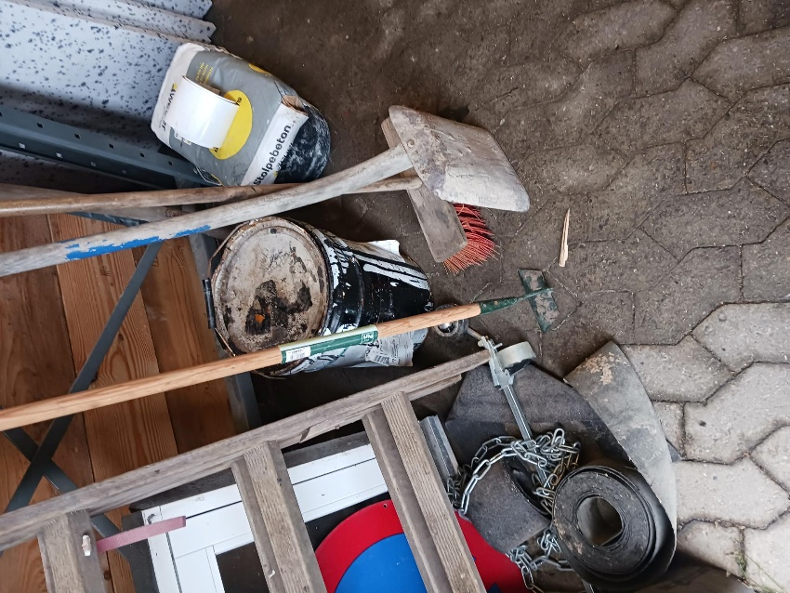
Sandfang | Ikke relevant.
Spildevand | Intet produktionsspildevand.
Støj | Kommunen har ikke modtaget støjklager over virksomheden.
Støv | Ingen væsentlige støvgener.
Tanke | Der er inden tanke på ejendommen.
Udskiller | Ikke relevant.

Bemærkninger fra forrige miljøtilsyn:
Virksomheden er ny, og har ikke haft miljøtilsyn.
Den tidligere ejer af Hjulmagervej 7 har senest haft miljøtilsyn i 2019.
Bemærkninger til miljøtilsynet:
En spand med tjære stod på sf-sten under tilsynet. Ejer blev gjort opmærksom på at der skal være en spildbakke under, som kan rumme indholdet af tjærebeholderen. Det står beskrevet i Forskrift for håndtering og opbevaring af olier og kemikalier i Holbæk Kommune, som er vedhæftet i mailen.
Oplysninger om ejendommen/virksomheden:
Navn på ejendom/virksomhed: Faurbohus A/S
CVR-Nr.: 35642048 og P-nr.: 1019052814
Virksomhedens hovedaktivitet: E 52: Savværker, Møbelfabrikker og maskinsnedkerier. Bygningssnedkerier mv
Virksomhedens biaktiviteter:
Virksomhedens virksomhedsgruppe: Virksomheder omfattet af brugerbetalingsbekendtgørelsens bilag 1, samt mellemstore fyringsanlæg forbundet med disse virksomheder, samt øvrige mellemstore fyringsanlæg (kategori 2).

Brugerbetaling
Ifølge brugerbetalingsbekendtgørelsen skal Holbæk Kommune opkræve brugerbetaling for den tid, kommunen bruger på forberedelse, selve tilsynet og efterbehandling i forbindelse med tilsynet. Timetaksten for tilsynsarbejdet reguleres årligt, og opkrævningen sker hvert år i november måned.
Klagevejledning
Offentliggørelsen af denne tilsynsrapport sker med de begrænsninger, der følger af offentlighedsloven, forvaltningsloven og lov om aktindsigt i miljøoplysninger. Afgørelser i forbindelse med tilsyn kan ikke påklages til Miljø og Fødevareklagenævnet i henhold til § 69 i Miljøbeskyttelsesloven.
Denne afgørelse kan i henhold til Miljøbeskyttelseslovens § 101 indbringes for domstolen. Ønskes afgørelsens
gyldighed afprøvet ved domstolene, skal sagen være anlagt inden 6 måneder efter datoen for afgørelsen.
Offentliggørelse og aktindsigt
Tilsynsmyndigheden skal efter ethvert fysisk tilsyn på virksomheden udarbejde en tilsynsrapport, der beskriver virksomhedens overholdelse af regler m.v. Ifølge tilsynsbekendtgørelsen skal denne tilsynsrapport offentliggøres senest 4 måneder efter udførelse af tilsynet. Det samlede tilsynsbrev offentliggøres i DMA-portalen (Digital MiljøAdministration) tidligst én måned fra modtagelse af dette brev, medmindre virksomheden mener, at der skal ske begrænsninger i forhold til aktindsigtsreglerne. Har virksomheden kommentarer til tilsynsrapport skal disse være kommunen i hænde senest 14 dage fra modtagelse af dette brev.
Der gøres opmærksom på, at det er muligt at søge aktindsigt i sagen med de begrænsninger, der følger af aktindsigtsreglerne. Ønskes der aktindsigt skal begæringen herom angive den sag, hvis dokumenter virksomheden ønsker at blive gjort bekendt med.
Hvis du har kommentarer til tilsynsbrevet, er du velkommen til at kontakte undertegnede.
Med venlig hilsen
Julie Kure

LBK nr. 48 af 12/01/2024 af lov om miljøbeskyttelse
BEK nr. 1536 af 9. december 2019 om miljøtilsyn
LBK nr. 442 af 9/06/2004 om retssikkerhed ved forvaltningens anvendelse af tvangsindgreb og oplysningspligter
BEK nr. 1519 af 29/06/2021 om brugerbetaling for godkendelse m.v. og tilsyn efter lov om miljøbeskyttelse og lov om husdyrbrug og anvendelse af gødning m.v.
BEK nr. 1536 af 9. december 2019 om miljøtilsyn

